소매치기를 당했어요!
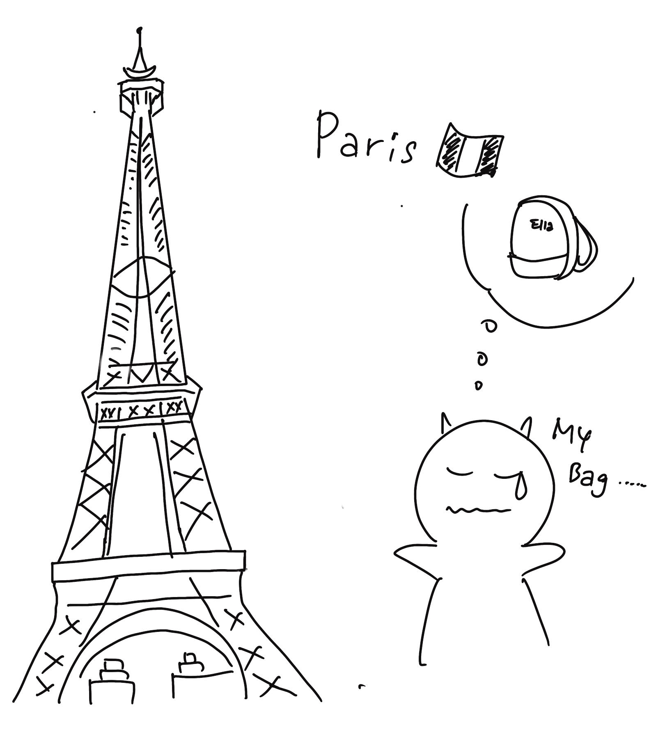
(1) 상황 설명
나는 프랑스 파리를 여행하고 있어요. 친한 친구들 몇 명과 오랫동안 기다려온 여행이라 마음이 무척 설레고 즐겁습니다. 4박 5일 일정으로 빠듯하게 떠나온 여행이라 부지런하게 움직여야 해요. 그래서 오늘은 루브르 박물관에 들렀다가 팔레 루아얄 – 뮤제 뒤 루브르(Palais Royal - Musée Du Louvre)역에서 지하철을 타고 일부러 조금 더 멀리 야경이 예쁘다고 하는 트로카데로(Trocadéro)역에서 내려 걸어가면서 에펠탑 야경을 감상하기로 합니다.
그런데 이럴수가! 지하철역에서 내리려고 하는데 문이 닫히는 순간 한쪽 어깨에 가볍게 걸치고 있던 배낭을 소매치기당하고 말았어요. 말로만 듣던 소매치기를 당하다니 멘붕이 온 나는 지하철역 직원이 된 챗GPT에게 상의합니다!

(2) 프롬프트 레시피
(전략)
Yes, I understand the rules. How can I assist you with your conversation practice?
네, 규칙을 이해했습니다. 제가 회화 연습 어떻게 도와드리면 좋을까요?
지금부터 소매치기를 주제로 한 대화를 시작하겠습니다. 현재 장소는 프랑스 파리 트로카데로 지하철역이며, 나는 매고 있던 배낭을 도난당했습니다. 당신은 지하철역 직원이 되어 나에게 대응 절차를 알려줍니다. 이제 당신이 간단한 인사말로 대화를 시작해주세요.
Hello, how can I assist you? I understand that your backpack has been stolen while you were at the Trocadero subway station in Paris.

안녕하세요. 무엇을 도와드릴까요? 파리의 트로카데로 지하철역에서 배낭을 도난당하셨다고 들었어요.

(3) 회화 예시
Hello, how can I assist you? I understand that your backpack has been stolen while you were at the Trocadero subway station in Paris.

안녕하세요. 무엇을 도와드릴까요? 파리의 트로카데로 지하철역에서 배낭을 도난당하셨다고 들었어요.
Thank you so much for helping. I would appreciate your assistance in reporting this occasion to the police, please.

도와주셔서 고맙습니다. 경찰에 신고하는 걸 좀 도와주실 수 있을까요?
Of course, I can help you report the theft to the police. Let's go over to the station's security office and fill out a report.

물론이죠. 경찰에 도난 사건을 신고하실 수 있도록 제가 안내해드릴게요. 우선 지하철역 보안센터에 가셔서 신고서부터 작성하시죠.
Thank you so much. I heard it is rather common to get your backpacks stolen. Would it be easy for me to get it back? What do you think?

감사합니다. 배낭 소매치기 사건이 꽤 흔하다고 들었는데요. 제 배낭을 되찾을 수 있을까요? 어떻게 생각하세요?
Unfortunately, it can be difficult to recover stolen items. However, it's important to file a police report and provide as much information as possible about the stolen backpack. This increases the chances of it being found and returned to you if it is recovered.

안타깝습니다만, 소매치기당한 물건은 되찾기 어려우실 수 있어요. 그렇지만 경찰에 신고를 하셔서 최대한 상세하게 도난당한 배낭과 관련된 내용을 전달하는 것은 중요합니다. 그렇게 하시면 되찾아 돌려드릴 수 있는 확률 또한 아무래도 높아지니까요.
That's too bad. You’d still strongly recommend filing a report, am I right?

참 안타깝네요. 어쨌거나 신고는 꼭 하는 편을 추천하시는 거죠?
Yes, I highly recommend filing a police report. This will not only increase the chances of recovering your backpack but also help prevent similar incidents from happening in the future.

그렇습니다. 경찰 신고는 꼭 하실 것을 추천드려요. 그렇게 하시면 배낭을 되찾으실 확률이 높아질뿐더러 추후 비슷한 사건을 예방하는 데 도움이 될 수 있습니다.
I get it. In case they find my backpack, would they be able to send it back over to S. Korea?

잘 알겠습니다. 배낭을 찾게 되는 경우에는 혹시 한국으로 보내주실 수도 있을까요?
If your backpack is found and retrieved, it may be possible for it to be sent back to South Korea. However, it would depend on the specific policies and procedures of the authorities involved in the retrieval and return of the stolen item.

배낭을 찾아 회수한 경우에는 한국으로 보내드리는 것이 가능할 수도 있습니다. 그렇지만 해당 도난품목의 수거와 반환을 관할하는 당국의 정책과 절차에 따라 달라질 수 있어요.

여기서 챗GPT에게 앞에서 입력했던 문장들의 어투가 전체적으로 적절했는지 한번 확인해보도록 하겠습니다. 아무래도 지하철역 직원분과 공식적인 신고 절차에 대해 논의하는 자리이니 문장이 다소 딱딱하더라도 공손한 편이 좋겠지요?

Do I sound polite and appropriate, ChatGPT?

내 말이 예의 바르고 적절했니, 챗GPT?
Yes, your tone is polite and appropriate for the situation. Well done!

네, 어투가 공손하고 상황에 적합합니다. 잘하셨어요!
Thanks, ChatGPT! Let's get back to our conversation, then!

고마워, 챗GPT! 그럼 다시 대화로 돌아가보자!

자, 이제 대화로 돌아가 파리 여행에 대한 팁을 들어보기로 해요.

Certainly, what else can I assist you with regarding the theft of your backpack?

그렇게 하시죠. 배낭 도난사고와 관련해서 제가 뭐 더 도와드릴 게 있을까요?
I am wondering where I can purchase some water and a selfie stick. Fortunately, I did keep my passport and wallet in another bag and the backpack only had some snack and my selfie stick. I still would like to get it back because I love the backpack so much!

물이랑 셀카봉을 구입할 수 있는 곳을 알고 싶어요. 다행히 여권이랑 지갑은 다른 백에 넣어두었거든요. 배낭에는 간식이랑 셀카봉만 들어있었고요. 그치만 꼭 배낭을 되찾고 싶어요. 제가 정말 좋아하는 가방이거든요!
I'm glad to hear that your passport and wallet are safe. For water, there should be vending machines around the station. As for a selfie stick, there are souvenir shops nearby that may sell them. However, I suggest waiting until the police report is filed before making any purchases. They may have further instructions or updates regarding the theft.

여권과 지갑이 안전하다니 다행이에요. 물은 지하철역에 비치된 자판기에서 구입 가능하시고요. 셀카봉의 경우, 근처 기념품 상점에서 구입하실 수 있습니다. 그렇지만 경찰 신고서를 모두 작성하신 후에 구입할 것을 추천드려요. 경찰관들이 도난사고에 대한 추가 지침이나 업데이트 사항을 안내해줄 수도 있으니까요.
Sure, I will definitely wait.

잘 알겠습니다. 기다릴게요.
Great, it's best to wait for the police report and follow their instructions. Is there anything else I can assist you with at the moment?

좋습니다. 경찰 신고서를 모두 작성할 때까지 기다리시고 관련 지침을 따르시는 게 제일 좋은 방법입니다. 그럼, 더 도와드릴 일이 있을까요?
Before you go, would there be any other safety tips for my trip in Paris? Anything would be helpful for me, I am sure.

가시기 전에 파리 여행에 대해서 안전 관련 팁이 있으시면 조언 부탁드려요. 어떤 것이든 도움이 될 것 같아요.
Certainly! Some safety tips for your trip in Paris include being aware of your surroundings, especially in crowded areas, and keeping your valuables secure. Avoid carrying large amounts of cash and be cautious when using ATMs. It's also a good idea to keep important documents such as your passport and ID in a secure place. Finally, be sure to research and avoid any high-crime areas.

물론이죠! 파리 여행을 하실 때는 항상 주변 상황을 살피도록 하세요. 특히 복잡한 곳에서는 더더욱이요. 귀중품은 안전하게 보관해두시고요. 금액이 큰 현금은 가급적 들고 다니지 마시고 ATM기를 사용하실 땐 조심하세요. 여권이나 신분증 같은 중요 서류를 안전한 장소에 별도 보관해두는 것도 방법입니다. 마지막으로, 우범지역은 꼭 미리 알아두고 피하도록 하세요.
Thank you so much!

감사드려요!
You're welcome! Have a safe and enjoyable trip in Paris.

천만에요! 파리에서 안전하고 즐거운 여행 되시길 바랍니다.

이렇게 해서 오늘은 소매치기당했을 때 대응하는 방법을 챗GPT와 연습해보았습니다. 즐겁고 설레는 여행이 기분 나쁜 기억으로 남지 않도록 챗GPT가 많은 도움을 주었네요.

